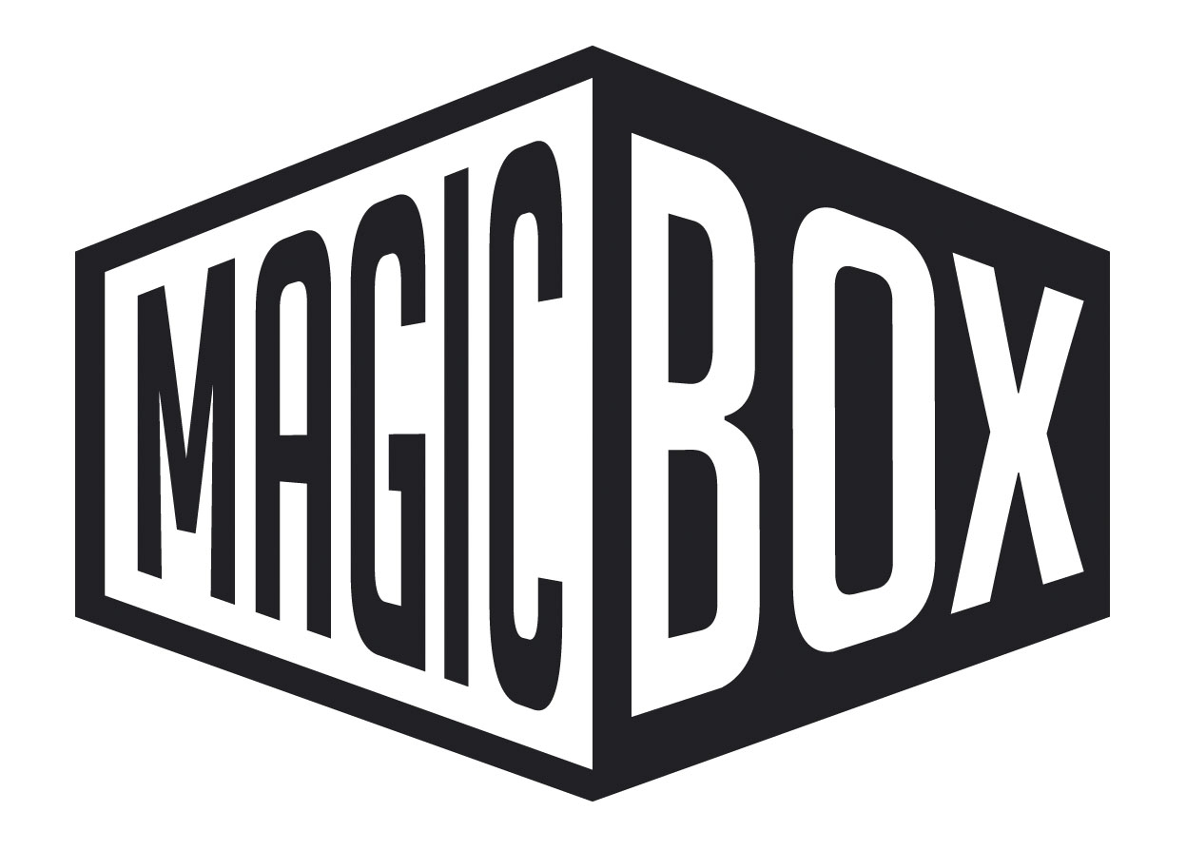

Magic Box, a.s, Na Klikovce 7, 140 00 Praha 4
Tel.: 221 436 100, Fax: 221 436 405, www.magicbox.cz
Jana Šafářová (Jana.Safarova@magicbox.cz), 606 732 779, 221 436 431

Výroční ceny DVD Group.cz
DAVID

Třetí ročník výročních cen DVD Group.cz David pro nejoblíbenější DVD video roku 2006 potvrdil velmi široký výběr atraktivních titulů, které se v loňském roce objevily ve videopůjčovnách nebo v prodeji.

V hlavních kategoriích rozhodli o vítězích čtenáři měsíčníku DVD a Video bonus, který vychází jako příloha týdeníku Televize a TV Revue nakladatelství Ringier.

Dvě vítězství v hlavních kategoriích získalo DVD video Harry Potter a Ohnivý pohár.

V kategorii nejoblíbenější český film na DVD video navázal režisér Karel Janák na loňský triumf Snowboarďáků vítězstvím se snímkem Rafťáci, před Účastníky zájezdu a filmem Štěstí.

Ocenění společnosti Magic Box

Nejoblíbenější český film : Rafťáci

Nejoblíbenější dvoudisková edice : Harry Potter a Ohnivý pohár

Nejlepší bonusy : Harry Potter a Ohnivý pohár

Nejpůsobivější menu disku : Mission: Impossible III.

zvláštní ocenění :
Nejlepší zvuk : V jako Vendeta

